８ 行事の見通しと振り返り

○○【行事】での取り組みを通して
※体育祭、合唱コンクール、修学旅行等

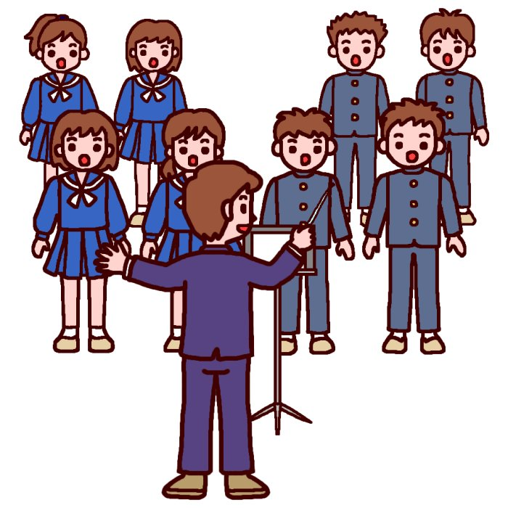
年 組 名前
月 日

○事前
○○での目標（自分の役割など）

そう思った理由
目標を達成するために準備すること

○振り返り【○○を終えて】
目標を達成するために、がんばったこと

心に残っていること

自分が成長したと思うこと

今回の体験・経験を踏まえて、今後生かしていきたいこと

先生からのメッセージ

仲間からのメッセージ
メッセージから考えたこと

